Pracovný list 4
Tento pracovný list je zameraný na využitie doteraz získaných vedomostí pri práci s grafickým programom NXT, robotom a ultrasonickým senzorom.

Zadanie:
Tvojou úlohou je vytvoriť program SLEDUJ. Ak robot človeka dostihne a priblíži na malú vzdialenosť, robot zastane. Ak sa človek začne vzďaľovať, robot sa znovu rozbehne a nasleduje ho. Ak sa človek priblíži ešte bližšie, robot začne cúvať. Ak sa človek stratí z dohľadu, robot ide dopredu, kým nenájde človeka a zastane.

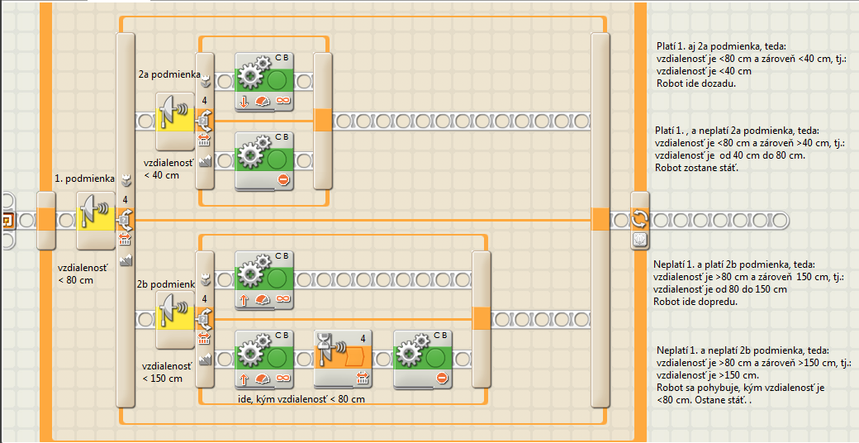
Náhľad programu:

Zdrojový program pre NXT-G:
Sleduj.rbt, Sleduj.zip

Sleduj.rbt: http://www.zskukdt.edu.sk/Robot/sleduj.rbt, Sleduj.zip: http://www.zskukdt.edu.sk/Robot/sleduj.zip

